О вреде курения:
коротко и по существу.
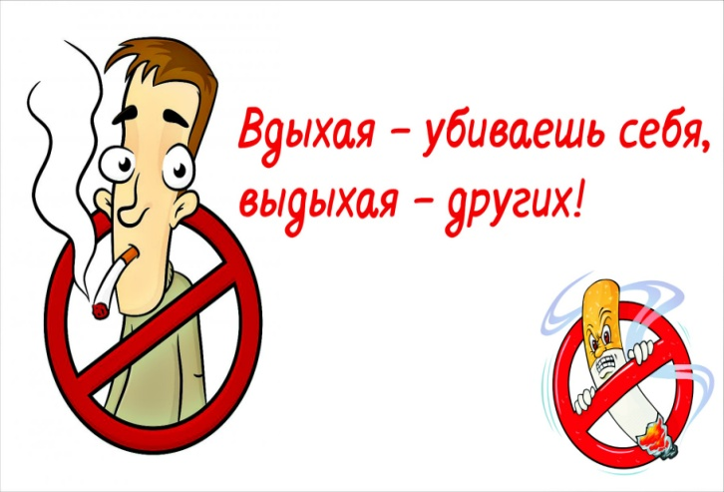
1. В момент затяжки сигаретой, образуется около 1200 вредных веществ, среди которых канцерогены, вызывающие рак. Все это прямиком попадает в организм курящего.

2. Органы курящего человека постоянно, без выходных и праздников, находятся в стрессовом состоянии кислородного голодания.

3. Курение вызывает серьезные болезни дыхательных путей и онкологические заболевания. Изнуряющий кашель и мокрота — постоянные спутники курильщика.

4. Сердце человека, зависимого от сигарет, изнашивается намного быстрее за счет более частых сердечных сокращений.

5. Со временем никотин серьезно поражает пищеварительную систему, провоцируя язву.

6. Ослабевает восприятие разговорной речи, снижается слух, работоспособность, резкое снижение умственных способностей детей.

В год от курения умирают около 4 миллионов человек, то есть каждые восемь секунд появляется новая жертва никотина. Курильщик своими же руками сокращает собственную жизнь минимум на восемь лет. И это самый минимум того, что можно поместить в памятку о вреде курения.

ПОМНИТЕ! Табак и здоровье – несовместимы!
Никотин – наркотический яд!
Курить – здоровью вредить!



